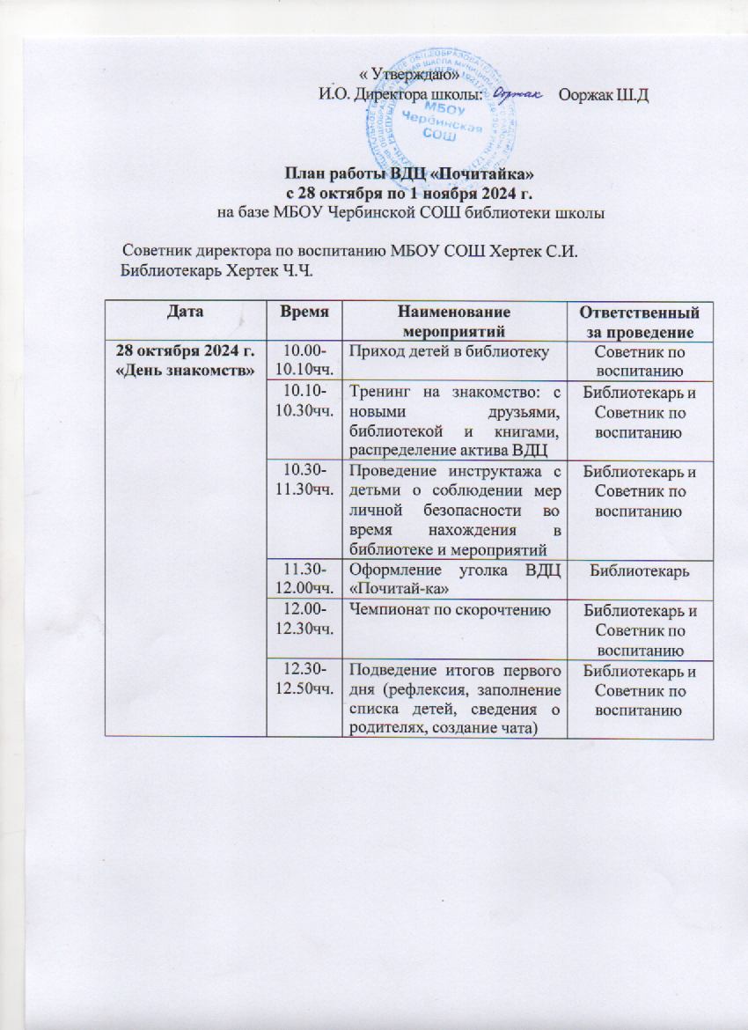

 | 12.50-  13.00чч. | Выбор и подписка книги для  чтения дома, уход детей домой
29 октября 2024 г.  «День настольных и  интеллектуальных игр» | 10.00-  10.10чч. | Приход детей в библиотеку | Советник по  воспитанию
 | 10.10-  11.30чч. | Проведение настольных и  интеллектуальных игр | Библиотекарь
 | 11.30-  12.00чч. | Тихий час по чтению  любимой книги | Библиотекарь
 | 12.00-  12.50чч. | Трудовая акция «Книжкин  доктор» по ремонту книг | Библиотекарь
 | 12.50-  13.00чч. | Подведение итогов дня, выбор и подписка книги для чтения дома, уход детей  домой | Библиотекарь
30 октября 2024 г.  «День тувинского языка» | 10.00-  10.10чч. | Приход детей в библиотеку | Советник по  воспитанию
30 октября 2024 г.  «День тувинского языка» | 10.10-  11.30чч. | Лекция «Тувинский язык –  достояние нации» | Советник по  воспитанию
30 октября 2024 г.  «День тувинского языка» | 11.30-  12.00чч. | Проведение турнира на знание тувинских пословиц, загадок, скороговорок и частушек из книги  «Матпаадыр» | Библиотекарь
30 октября 2024 г.  «День тувинского языка» | 12.00-  12.50чч. | Чемпионат по скорочтению  книг на тувинском языке | Библиотекарь
30 октября 2024 г.  «День тувинского языка» | 12.50-  13.00чч. | Подведение итогов дня, выбор и подписка книги для чтения дома, уход детей  домой | Библиотекарь
31 октября 2024 г.  «День кино» | 10.00-  10.10чч. | Приход детей в библиотеку | Советник по  воспитанию
31 октября 2024 г.  «День кино» | 10.10-  11.00чч. | Просмотр фильма «Чук и  Гек» - обсуждение по итогам просмотра | Советник по воспитанию
31 октября 2024 г.  «День кино» | 11.00-  11.30 | Викторина «Мои любимые  фильмы» | Библиотекарь
31 октября 2024 г.  «День кино» | 11.30-  12.00 | Конкурс подделок из старых  газет | Библиотекарь
31 октября 2024 г.  «День кино» | 12.00-  12.50чч. | Просмотр фильма «Сказка о потерянном времени» - обсуждение по итогам  просмотра | Советник по воспитанию
31 октября 2024 г.  «День кино» | 12.50-  13.00чч. | Подведение итогов дня, выбор и подписка книги для чтения дома, уход детей  домой | Библиотекарь
1 ноября 2024 г. | 10.00-  10.10чч. | Приход детей в библиотеку | Советник по  воспитанию

«День народного единства» | 10.10-  11.30чч. | Акция «Мы едины!»,  посвященная празднованию Дня народного единства | Советник по воспитанию
«День народного единства» | 11.30-  12.00чч. | Тренинговое занятие  «Однажды в библиотеке» | Советник по  воспитанию
«День народного единства» | 12.00-  12.50чч. | Подведение итогов работы ВДЦ, награждение  победителей конкурсов | Советник по воспитанию,  библиотекарь
«День народного единства» | 12.50-  13.00чч. | Выбор и подписка книги для  чтения дома, уход детей домой | Библиотекарь

